石柱水利许可〔2026〕15号

石柱土家族自治县水利局
关于国道G351县城绕城公路隆鑫至大面坡
连接路水土保持方案报告书
准予行政许可的决定

石柱县通煌公路工程有限公司：
你司2026年3月18日报来《国道G351县城绕城公路隆鑫至大面坡连接路水土保持方案报告书》（以下简称《报告书》）的报批稿及相关材料已收悉经审查，该申请符合法定条件，根据《中华人民共和国行政许可法》第三十八条、《水行政许可实施办法》第三十二条第一项规定，结合专家组的评审意见(见附件2）决定准予行政许可。
- 项目概况
项目概况：国道G351县城绕城路隆鑫至大面坡连接路位于石柱县南宾街道，线路起于上平支路石潼小学路口，终点位于重庆品信建筑材料有限公司北侧约160m，出口与国道G351相交，该工程采用三级公路，路基宽度8.5米，双向两车道，沥青混凝土路面。
项目总占地4.46hm²（永久占地4.02hm²，临时占地0.44hm²）土石方开挖总量19.24万m³，挖方14.77万m³，填方4.47万m³，弃方10.30万m³弃方运至宜涪铁路重庆段站前2标项目DK376+000右侧500弃渣场。
项目已于2025年3月开工，预计2026年3月完成建设，总工期13个月。
项目总投资5505.02万元，其中土建投资2764.71万元，资金来源业主自筹。
二、水土保持方案总体意见
（一）基本同意工程建设生产期水土流失防治责任范围为4.46hm²。
（二）同意水土流失防治执行西南紫色土区建设类项目一级标准。
（三）基本同意水土流失防治指标为：水土流失防治指标为水土流失治理度97%，渣土挡护率94%，表土覆盖率92%土壤流失控制比1.0，林草植被恢复率97%，林草覆盖率27%。
（四）基本同意水土流失防治分区和分区防治措施布设。
（五）基本同意土石方调配方案。
（六）基本同意水土保持方案实施进度安排。
（七）基本同意水土保持监测时段、内容和方法。
（八）基本同意方案设计水平年为 2026年。

三、水土保持方案投资
本项目水土保持总投资为532.56万元，477.66万元为主体已列投资，其中54.90万元为方案新增投资，方案新增投资中，植物措施费13.60万元，监测措施费5.04万元，临时措施费6.79万元，独立费用20.48万元，基本预备费2.75万元，水土保持补偿费为62442.8元。
四、建设单位在项目建设中应全面落实《中华人民共和国水土保持法》《重庆市实施<中华人民共和国水土保持法>办法》的各项要求，并重点做好以下工作：
（一）按照批复的水土保持方案，加强施工组织和管理工作切实落实水土保持“三同时”制度。
（二）严格按方案落实各项水土保持措施。
（三）切实做好水土保持监测工作，加强水土流失动态监控并按规定向我局提交监测实施方案、季度报告及总结报告。
（四）落实好水土保持监理工作，确保水土保持工程建设进度和质量。
（五）本工程的地点、规模如发生重大变化，应及时补充或修改水土保持方案报我局审批；方案实施过程中，水土保持措施如需作出重大变更的，也必须报我局批准；确需在水土保持方案的弃渣场以外新设弃渣场，或者因弃渣场量增加导致弃渣场等级提高的生产建设单位应开展弃渣减量化、资源化论证，在弃渣前编制水土保持方案补充报告，报送我局批准。
（六）项目动工前和生产期应及时申请缴纳水土保持补偿费。在工程建设过程中，严格按照批准的水土保持方案，完成各项水土保持措施，并接受我局监督检查。
五、该许可文件只作为该项目水土保持方案许可。
六、本行政许可决定有效期为3年，自签发之日起计算，期满后若该工程未开工建设，本行政许可决定自行失效,确需延期的,项目业主应在有效期届满前30日内提出延期申请。

附件：1、国道G351县城绕城公路隆鑫至大面坡连接路水土保持方案特性表
2、国道G351县城绕城公路隆鑫至大面坡连接路水土保持方案报告书专家审查意见

石柱土家族自治县水利局
2026年3月23日

抄送：王平副局长，向朝文主任，秦华主任，县水保站，行政执法科，
石柱土家族自治县水利局办公室 2026年3月23日印发
附件1

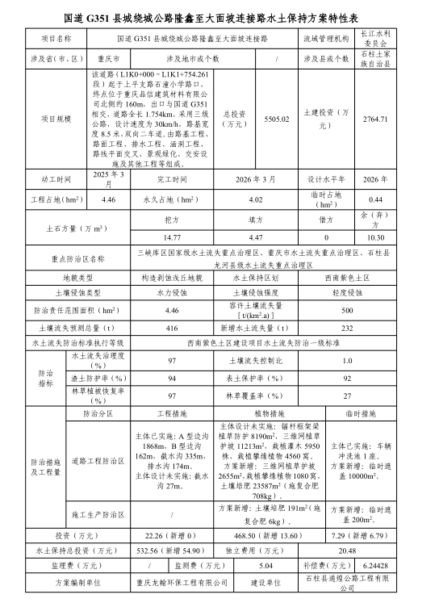

附件2

